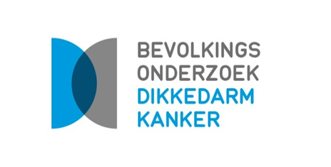
ARTIKEL
Afzender: Logo Brugge-Oostende vzw
Ideale publicatiemaand: maart 2017
Contact: joke.goethals@logobrugge-oostende.be

Bevolkingsonderzoek dikkedarmkanker
blijft sterke resultaten boeken

Korte versie

Ben je tussen 56 en 74 jaar? Dan krijg je elke 2 jaar een uitnodiging met stoelgangtest. Liefst 51,4% van de uitgenodigden lieten zich in 2015 testen. Doordat kankers in een vroeg stadium ontdekt worden, is de behandeling vaak minder ingrijpend en liggen de genezingskansen hoger.
Wil je weten wanneer jij een uitnodiging mag verwachten? Surf naar www.bevolkingsonderzoek.be/dikkedarmkanker of bel 0800 60 160.

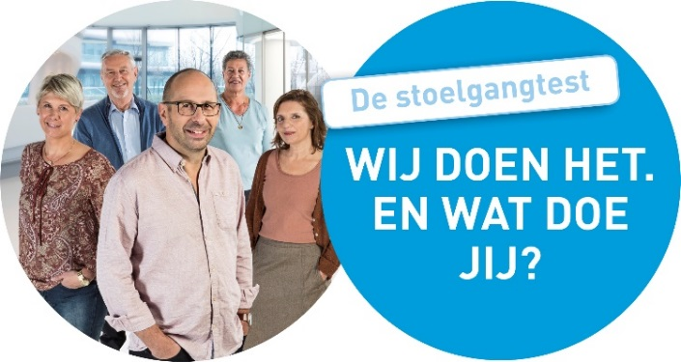

Langere versie

Het Bevolkingsonderzoek Dikkedarmkanker startte in het najaar van 2013. Sindsdien krijgen mannen en vrouwen van 56 tot en met 74 jaar elke twee jaar een uitnodiging met stoelgangtest. Logo Brugge-Oostende is fier te laten weten dat dit onderzoek het goed doet.
In 2015 liet maar liefst 51,4% van de uitgenodigde mannen en vrouwen een stoelgangstaal onderzoeken. Dat is een sterk resultaat. Er werden vooral heel wat kankers in een vroeg stadium ontdekt. Door dikkedarmkanker in een vroeg stadium te ontdekken is de behandeling vaak minder ingrijpend en liggen de genezingskansen ook een stuk hoger.
Wil je weten wanneer jij een uitnodiging in de brievenbus mag verwachten?
Surf naar www.bevolkingsonderzoek.be/dikkedarmkanker.
Heb je vragen?
Heb je vragen over je persoonlijke medische situatie, neem dan contact op met je huisarts.
Meer weten over het bevolkingsonderzoek?
Bel gratis naar het Centrum voor Kankeropsporing op 0800 60 160, tussen 9 en 12 uur en 13 en 16 uur, stuur een e-mail naar info@bevolkingsonderzoek.be, of surf naar www.bevolkingsonderzoek.be/dikkedarmkanker.

